Fiche Article - Tuto Odoo

Cette fiche reprend de manière synthétique les informations à saisir pour créer un produit. La dernière version est archivée sur le wiki (Redmine) du projet « La Chouette Coop ».

Table des matières

Se connecter à Odoo 1
Espace de test (bac à sable) 1
Espace de production 2
Créer une fiche Article vierge 3
Entête de la fiche 3
Onglet “Informations générales” 5
Onglet “Inventaire” 7
En bas de l’onglet “Inventaire” : “Fournisseurs” 9
Onglet “Ventes” 11
Onglet “Variantes” 12
Onglet “Comptabilité” 12
Onglet “Notes” 13
Onglet “Coefficients” 14
Onglet “Informations complémentaires” 15
Créer une fiche Article par duplication 17

Se connecter à Odoo

Espace de test (bac à sable)
Avant de créer des fiches produits sur la boutique de La chouette, vous devez passer par le bac à sable. Vous devez disposez de vos identifiants pour vous connecter.

Pour le bac à sable : https://test.sas.lachouettecoop.fr/
Se connecter avec votre compte.

Ensuite, demandez aux référents du GAC de valider votre “auto-certification” : ils font alors la demande de droit d’accès à la production. Vous avez ensuite accès à la boutique de La Chouette.

Avant de vous lancer dans la création d’une fiche produit, assurez-vous d’avoir accès :
- au catalogue produits du fournisseur
- aux photos des produits

Espace de production
Attention, toute erreur dans cet espace met en danger le système d’information du supermarché. Il convient de vous auto-certifier avant de prendre ce risque, et de faire contrôler vos fiches par un autre membre du GAC.

Pour créer une fiche produit :
- connectez vous avec votre compte sur
- https://sas.lachouettecoop.fr

-cliquez sur Achats
-Allez ensuite dans la catégorie “Articles”:
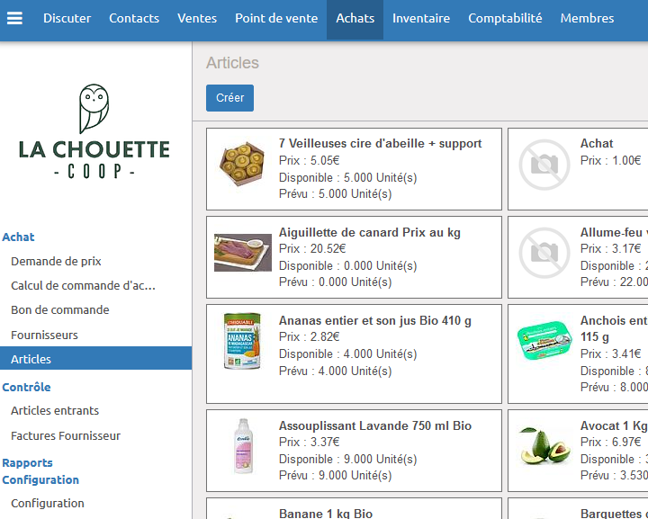

Créer une fiche Article vierge
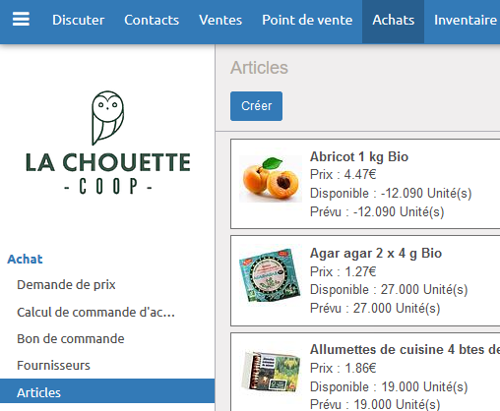
Cliquez sur “Créer”

Entête de la fiche
!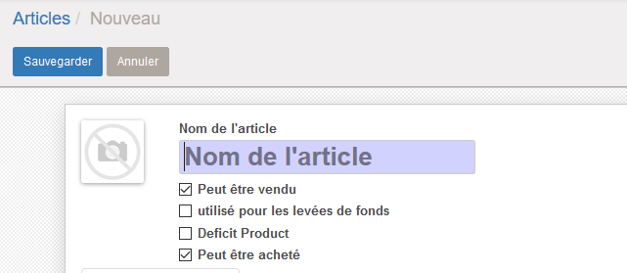

Mettre une Photo >
lorsque vous passez la souris sur la case de la photo, 2 pictos apparaissent: pour rajouter une photo, cliquez sur celui de gauche (un petit crayon)

La télécharger au préalable sur son ordinateur
Les photos sont en général fournies par les producteurs. Anticipez vos demandes de photos pour que les producteurs aient le temps de vous les envoyer
Les demandes d’infos complémentaires sur un produit sont à faire avec l’adresse mail du GAC, pas avec son compte personnel

Pour le vrac, préférer une photo du produit sans emballage.

Nom de l'article > renseigner le nom de l'article selon la nomenclature de La Chouette Coop

Privilégier un titre court pour les noms d’article (pas de provenance) sauf pour les articles dont l’origine est constitutive du nom (ex Piment d’Espelette)

Nomenclature :
- Une majuscule au début,
- tout le reste en minuscules sauf les noms propres.
- Titre court : Ne pas mettre dans le titre « Olives noires de Kalamata sachet sous vide » mais « Olives noires de Kalamata ».
- la quantité du produit.
- préciser si c’est bio si c’est le cas. On écrit Bio avec une majuscule pour le B mais pas sur les autres lettres). Bio se place à la fin de l’intitulé
- mettre un espace entre 500 et g
- kg - g - cl - ml... ne comportent pas de majuscules.

Pour le vrac, mettre “#vrac au kg” ou “#vrac au l”.
- Pour les dimensions, utiliser un petit x suivi d’un espace.
- Pour les unités multiples, utiliser un grand X suivi d’un espace et de la quantité. Eviter le pluriel dans le nom de l’article.

Exemples :
- Olives noires de Kalamata 500 g Bio
- Confiture bergamote 225 g Bio
- Huile de noix 25 cl
- Boulgour gros 500 g Bio
- Agar agar 4 g X 2 Bio
- Bougie fine cire d’abeille 20 x 4 cm X 4

Cocher les cases « peut être vendu » et « peut être acheté »

Exception 1 : si la fiche produit doit être contrôlée par un autre membre du GAC, ne pas cocher « peut être acheté ». Ce sera fait ultérieurement.
Exception 2 : si le produit est réservé au supermarché, ne pas cocher « peut être acheté ».

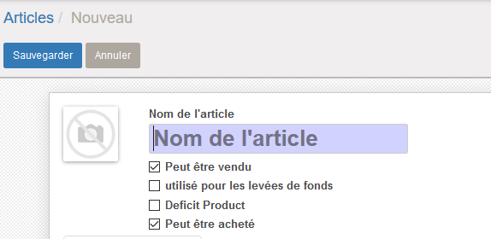

Onglet “Informations générales”
Type d’article: rentrer : Produit stockable

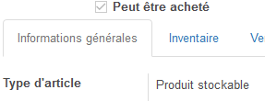

Référence interne : laisser vide
---------------------------------------------------------------------------------------
Code barre :
Mettre le code EAN (13 chiffres) donné par le fournisseur : elle est sur la fiche article du fournisseur (se rendre sur le site du fournisseur)

ATTENTION à ne pas laisser un espace avant ou après le code barre!!
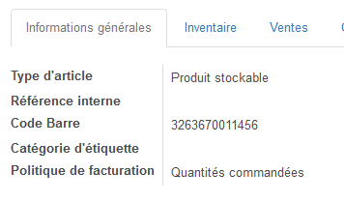

Cas particuliers

1. Si le fournisseur n’en propose pas * (voir liste ci-après), ouvrir la page https://lachouettecoop.github.io/chouette-toolbox/barcode-gen/ pour créer un nouveau code barre.

Liste des fournisseurs connus sans code barre:

- A deux pots d’ici
- Le Grenier à Jambon
- Les Fabres
- Atelier Plus
- Au Pain levé
- Bons Plants Vins ( en partie)
- Caméline
- CBS
- Ferme La Pouège
- Jean-Luc RZADKIEWA
- La Truite des Pyrénées (au poids-voir ci-après)
- Les Frères Chapelier
- Les Huîtres de Locmariaquer
- L'Oie Gourmande (au poids-voir ci-après)
- Biaugermes
- GAEC Berduc (au poids-voir ci-après)

2. S’il s’agit de produits à peser avec la balance (préemballage et vrac) , suivre la procédure ci-après : https://docs.google.com/spreadsheets/d/1fBUJr53wu6vuwuAlPx8ahML8XYBMIerf0UAgol9EfHg/edit#gid=786727335

Catégorie d’étiquette : choisir :étiquette standard sauf pour les fruits et légumes : ne rien mettre

Politique de facturation : mettre « Quantités commandées »

Prix de vente : ne rien mettre (mise à jour automatique)

Coût : Mettre le prix unitaire HT
Ecrire la séparation avec un “.” et non une “,”
par exemple 2.69 et non pas 2,69
Pour le vrac et le pre-emballage, indiquer le coût par unité de mesure.
Contrôle des factures d'achat : mettre « Sur les quantités reçues »

Infos étiquettes: ne rien mettre

Onglet “Inventaire”
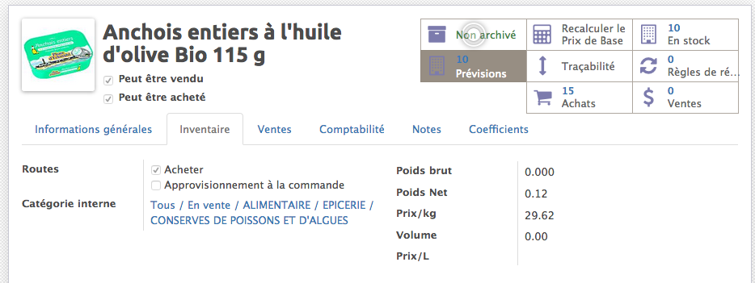

Routes :
> Cocher la case « Acheter »
> ne PAS cocher « Approvisionnement à la commande»

Catégorie interne : chercher la catégorie dans le fichier excel :

https://docs.google.com/spreadsheets/d/17pKisEqv_qFCWKFAj_Kjl_6f1Rein1dNLTsxX4UTOO4/edit?usp=drive_web&ouid=116077362356770682615

Une fois la catégorie identifiée sur le fichier excel, entrer l’information dans la zone de texte “catégorie interne” : 2 possibilités
- soit en cliquant sur la flèche à droite , choisir “ chercher plus” et sélectionner dans le choix proposé la bonne catégorie

- (plus facile) soit en tapant un mot clé ( par ex. droguerie ) et Odoo vous proposera les détails de cette catégorie : choisir dans la liste qui est proposée
- 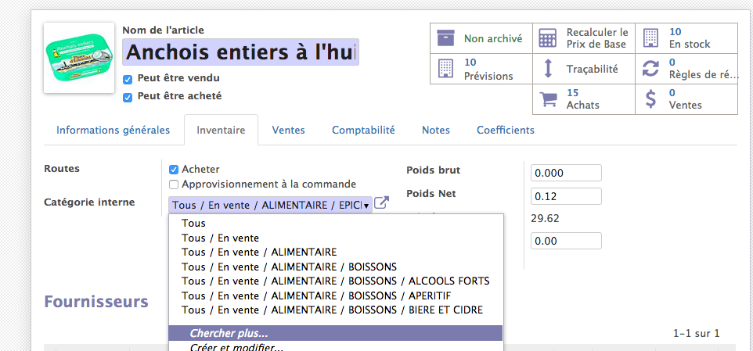

Poids:
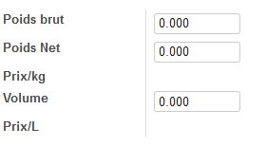
Poids brut: ne rien mettre
Renseigner le poids net soit en kg soit en “volume” (pour les produits au litre)- voir les exemples ci-après. Pour le vrac ou le pré-emballage, mettre 1.

Exemple de volume:
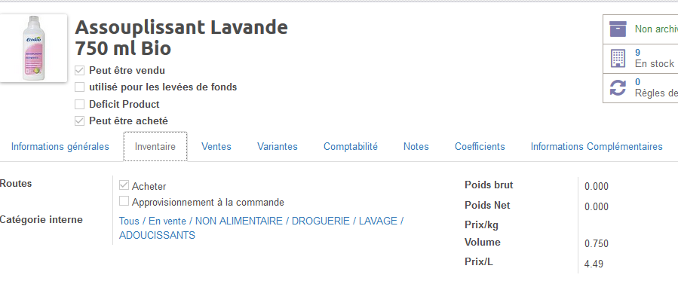

Exemple de poids:

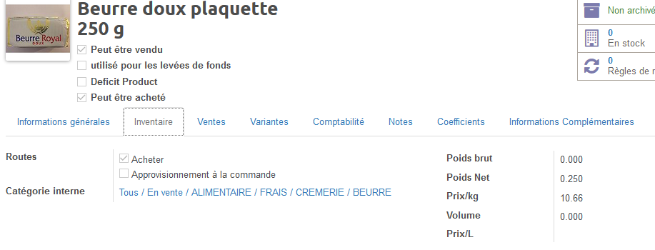

En bas de l’onglet “Inventaire” : “Fournisseurs”
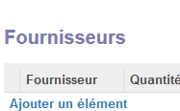

Cliquer sur “ajouter un élément” pour associer le produit à un fournisseur, une nouvelle fenêtre s’ouvre.
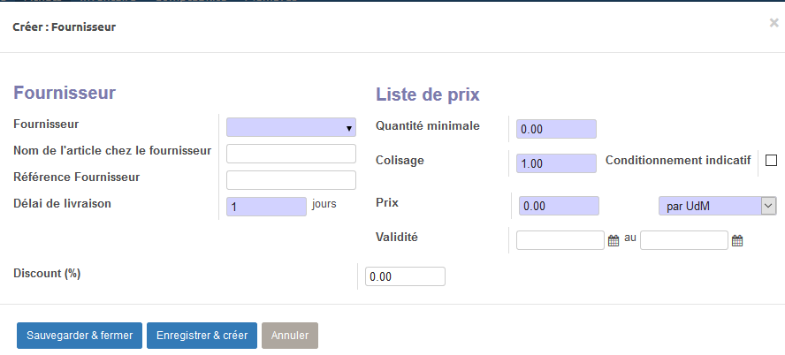

Fournisseur : taper les premières lettres du fournisseur et le sélectionner.

Nota: Si ce fournisseur n’est pas dans la liste, il faut le créer- voir fiche fournisseur dans le drive :
https://drive.google.com/open?id=1GWJHsBEC5FW8-A5LmfIixCCMNnSPXXE-nV8Shr8QNj0
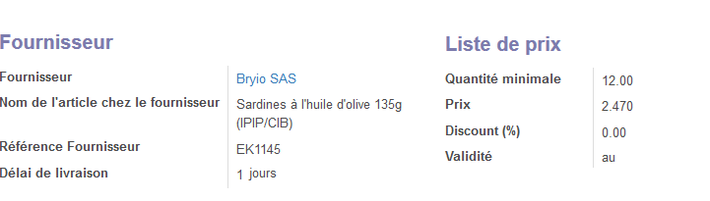

Nom de l'article chez le fournisseur : renseigner avec la nomenclature EXACTE du catalogue du fournisseur (obligatoire, c’est ce nom qui nous permet de passer commande) en respectant la charte graphique LCC (voir description “article” au début de ce document donc pas de majuscules).

Référence fournisseur : mettre la référence du fournisseur de son catalogue (voir ex. ci-après)
NE PAS METTRE DE CODE BARRE ICI
Seul exception à ce jour, les références fournisseur d’Ethiquable sont des codes barre

Exemple de référence :
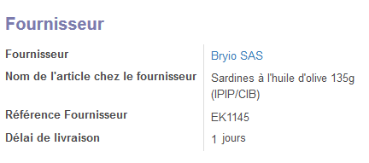
Ici pour Bryio (sur le site du fournisseur), c’est EK1145 :
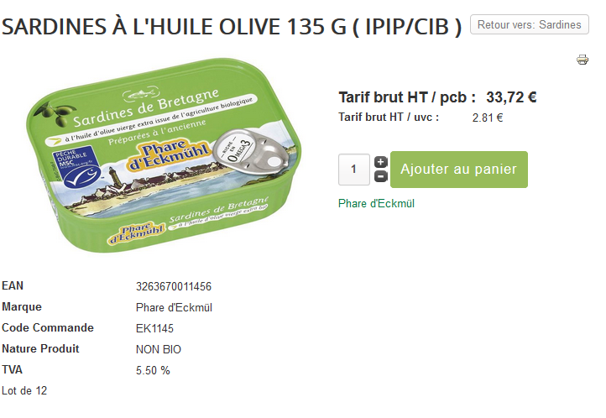

Délai de livraison : laisser 1 jour
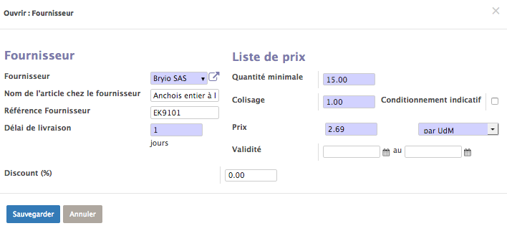
Quantité minimale : c’est le nombre de colis minimum commandable : mettre 1
Pour les produits destinés au préemballage, mettre également 1 (pour 1 kg).

Colisage (nombre de produits dans un colis) : Information donnée par la fiche fournisseur (par 1, 6, 12, 18...cela dépend)
Pour le vrac ou le pré-emballage, indiquer la quantité de produit dans l’unité de mesure retenue (par exemple, 5 pour un sac de riz de 5 kg).

Conditionnement indicatif : à cocher seulement pour les articles qui se pèsent (ex.: charcuterie, viande, légumes, produits destinés au préemballage, , VRAC , etc.)

Prix : mettre le prix d'achat HT chez ce fournisseur (obligatoire) (prix de l’unité).
Attention le prix doit être identique à celui renseigné dans l’onglet précédent (cout). Écrire la séparation avec un “.” et non une “,”
par exemple 2.69 et non pas 2,69

laisser le critère “par UdM” dans le champ à droite du prix

Validité : Ne rien mettre

Discount : faire le suivi d’action : est-ce ici qu’il faut renseigner les 5% de réduction d’Ethiquable ? (si “discount” est renseigné et que le discount est temporaire, il faut alors mettre une date de validité maximale. Mécanisme : si la date de validité maximale est dépassée lors de la commande, l’article sort à 0 €, ce qui permet de détecter qu’il y a un discount passé de date à supprimer).

Une fois toutes ces informations renseignées, cliquer sur “Sauvegarder et fermer”.

Onglet “Ventes”
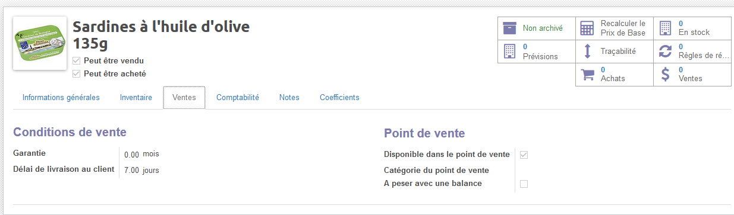Garantie : laisser zéro

Délai de livraison : laisser 7 jours

Disponible dans le point de vente : laisser coché

Catégorie du point de vente : Pour les produits en attente de l’ouverture du supermarché pour être commandés, sélectionner “Supermarché”. Il n’est pas utile de renseigner la catégorie dans les autres cas pour l’instant.

A peser avec une balance : cocher pour les produits concernés, à savoir : “fruits et légumes”, le “vrac”, le “préemballé”, la viande & charcuterie

Onglet “Variantes”
Ne rien renseigner

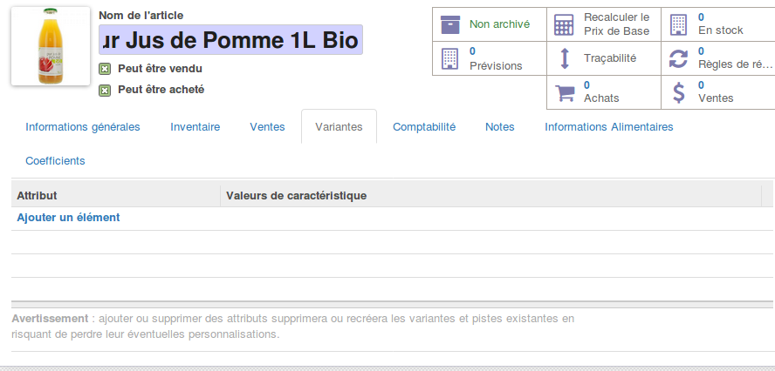

Onglet “Comptabilité”

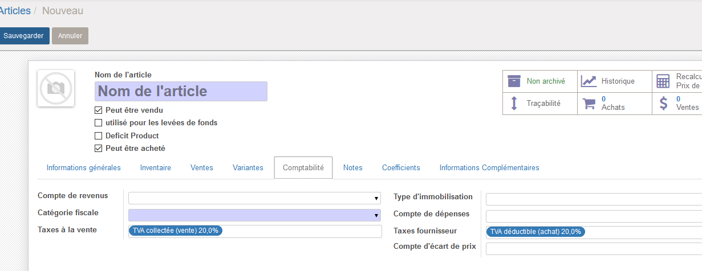

Compte de revenus : taper les 3 premiers chiffres 707, la liste suivante apparaît
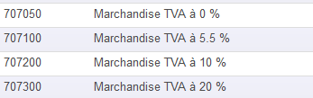
Sélectionner le compte qui correspond au taux de TVA de l’article.
Cette information est disponible sur le site ou dans les fichiers du fournisseur

Catégorie fiscale :
Sélectionner la taxe à l’achat (TVA) correspondante au produit
Taxe à la vente et Taxe fournisseur : Se mettent à jour automatiquement en fonction de la de la catégorie fiscale APRÈS VALIDATION.
Compte de dépenses :
taper les 3 premiers chiffres 607, la liste suivante apparaîtra 607050 Marchandises TVA à 0%
607100 Marchandises TVA à 5.5%
607200 Marchandises TVA à 10 %
607300 Marchandises TVA à 20%
Sélectionner le compte qui correspond au taux de TVA de l’article.

PARTICULARITÉ: les fournisseurs non assujettis à la TVA

Attention Taxes à 0% à l’achat, 5.5% à la vente : particularité des Miels de JL Rzadkiewa et de A Deux Pots d’Ici (petits-pots BB)

Type d’immobilisation : Ne rien mettre
Compte d’écart de prix : Ne rien mettre

Onglet “Notes”
Ne rien renseigner

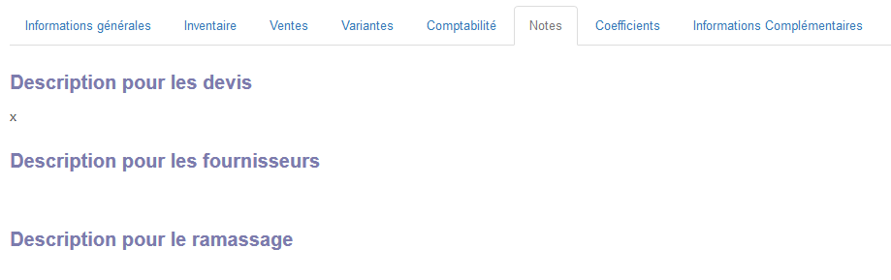

Onglet “Coefficients”

Ce module permet d’appliquer la marge de 20% et des coefficients supplémentaires à celle-ci pour des catégories d’articles définies ( F&L, frais..)

Il va permettre également de calculer automatiquement le prix de vente aux Chouettos: après validation de la fiche, le prix de vente est affiché dans l’onglet : Informations générales, info: prix de vente
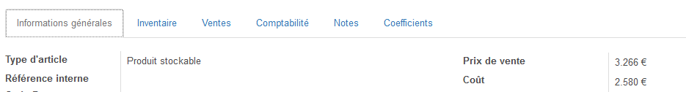

Les coefficients sont dans un ordre prédéfini, surtout bien veiller à le respecter
  - coef LCC
  - coef de transport ( % ou +) : Cas particulier des fournisseurs pour lesquels il faut rajouter un prix du transport ( à ce jour: Pronatura, Biaugerme)
  - coef de perte
  - coef de marge
  - Sachet crystal 2g
  - Sachet kraft fenêtre 8g

Pour l’instant, il ne faut rentrer que le coefficient de la marge de LCC (20%) et attente de validation en CP pour les coefficients de perte)

Sur la 1ere ligne (coefficient 1), sélectionner dans le choix ascenseur, coefficient LCC - NE PAS cocher “Incl. dans Coût”.

Pour les produits destinés au préemballage, rajouter le prix du sachet (choisir le “coefficient” qui correspond au sachet utilisé (sachet crystal ou sachet kraft fenêtre)

Cliquer sur “Sauvegarder” (en haut à gauche).

Pour les produits destinés au préemballage, il reste une étape à faire pour associer la séquence balance (récupérée sur le fichier excel en même temps que le code barre) à l’article.

Allez dans “Ventes”, “Variantes d’article” afin de pouvoir accéder à un nouvel onglet : “Balance”.
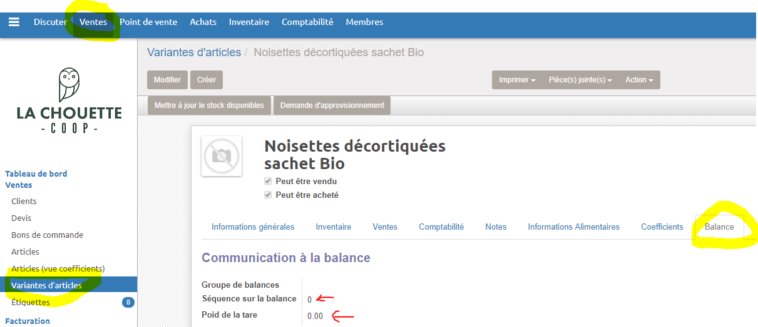
Cliquer sur “Modifier” afin de renseigner :
- Groupe de balance : articles à peser
- Séquence sur la balance : mettre le nombre récupéré dans le fichier excel donnant le code barre (https://docs.google.com/spreadsheets/d/1HciTmtZ5GMz8_Fs8Um9D-fZ3u46vt0WVOgNyBkM2oaU/edit#gid=0)
- Poids de la tare (en kg!!) : mettre le poids du sachet (indiqué dans le nom du coefficient de l’onglet “coefficients”, par exemple le sachet kraft pèse 8g, donc entrer 0.008 comme poids de la tare).

Onglet “Informations complémentaires”
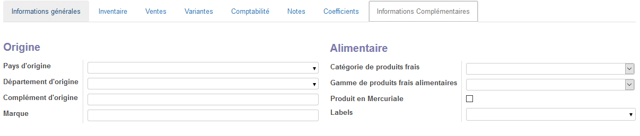

Les informations à entrer sont :
- Origine : Pour Pays et Département, mettre l’origine du produit On retient comme origine du produit par ordre de priorité :
  - Le lieu d’origine de tous les ingrédients ;
  - A défaut, le lieu d’origine de l’ingrédient titre ou ingrédient phare (par exemple les châtaignes pour la crème de marrons, ou les fèves de cacao pour le chocolat) ;
  - Sinon, le lieu d’élaboration, s’il est connu.

Par origine d’un ingrédient, on entend le lieu de culture, élevage, récolte, chasse ou pêche. Pas l’origine de l’espèce (Exemple : vache limousine).

Par lieu d’élaboration, on entend le lieu de transformation. Ce lieu est particulièrement important s’il est géographiquement proche, ou s’il correspond à un savoir-faire reconnu. On ne retient pas les lieux seulement signalés pour le conditionnement, l’abattage, ou le nom de la recette (Exemples : jambon d’Aoste, tripes à la mode de Caen).

- Complément d’origine : Ce champ n’est pas obligatoire, mais il est fortement recommandé de le compléter si le pays ou le département d’origine ont été précisés.
- Si le pays d’origine commun à tous les ingrédients a été indiqué, saisir “[Ingrédients]” (avec les crochets).
- Si seule l’origine de l’ingrédient phare ou titre a été entrée préciser cet ingrédient sans majuscule entre crochets (exemples : “[châtaigne]” ou “[cacao]”).
- Si c’est le lieu d’élaboration, saisir “[Elaboration]”.

Cette précision sur l’origine peut être suivie par un complément de lieu, précédé de deux points. Exemple : [Ingrédients] : Camargue

D’autres compléments d’origine peuvent être saisis, séparés par des virgules, et sans les crochets. Par exemple :
[cacao], sucre : Brésil, Elaboration : Alpes italiennes
[Ingrédients] : Echiré, Elaboration : France
Elaboration : UE
[Elaboration], Ingrédients : hors UE

Si un ou des ingrédients phare ont 2 origines possibles, ne utiliser le champ “Pays d’origine” pour en indiquer l’un au détriment de l’autre.

- Marque : préciser la marque sans plus de majuscules que n’en requiert la marque

- Labels : Cochez tous les labels applicables au produit dans la liste déroulante. Si l’un n’est pas visible, choisissez “Chercher plus…”. S’il n’est pas visible dans la liste complète, faites-vous aider pour la création d’un nouveau label.

Etiquette
A ne renseigner que si l’emballage du produit en rayon ne porte pas déjà l’information nécessaire.
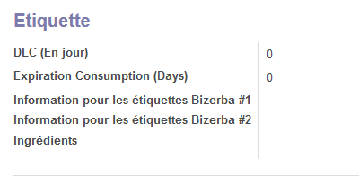
- Information pour les étiquettes Bizerba #1 : ce champ peut être utilisé pour entrer en dur une date de péremption (doit alors être mis à jour à chaque nouvelle réception de commande). En écrivant par exemple “DLUO : MM/AAAA” ou encore “DLC : JJ/MM/AAAA”.

- Information pour les étiquettes Bizerba #2 : ce champ est pour l’instant inutilisé. Il pourrait servir à mettre des informations supplémentaire pour le consommateur (par exemple : “conserver au sec”, “ne pas congeler”, etc)

- Ingrédients : mettre la liste des ingrédients, séparé par des virgules. Les ingrédients allergènes doivent être écrits en lettres MAJUSCULES (obligation légale de mettre en exergue les substances allergènes. Liste des allergènes disponible ici)

En haut à gauche, Sauvegarder
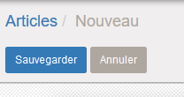

Créer une fiche Article par duplication
A faire

